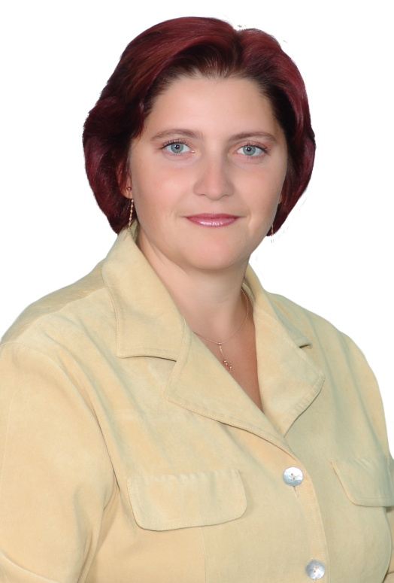 **Більчук Людмила Петрівна**

*вчитель хімії Тернопільського технічного ліцею*

|  |  |  |
| --- | --- | --- |
| **Особові дані** | | |
| прізвище, ім’я, по батькові | | Більчук Людмила Петрівна |
| Дата народження | | 22 січня 1976р. |
| Власний сайт, блог, e – mail | | lyudmila_bilchuk@mail.ru |
| **Освіта** | | |
| ВНЗ | |  |
| Дата закінчення | | 25 червня 1999р. Тернопільський державний педагогічний університет ім. В. Гнатюка |
| Факультет | | Хіміко – біологічний |
| Спеціальність | | «Хімія» |
| Кваліфікація | | Магістр педагогічної освіти, викладач хімії |
| Середній бал диплома | | 4,75 |
| **Професійний шлях** | | |
| 1. Місце роботи | | Тернопільський технічний ліцей Тернопільської міської ради тернопільської області |
| Період | | 1999- |
| Посада | | 1999-2001 – куратор групи  2001- 2013 вчитель хімії та біології  2013 – вчитель хімії, заступник директора з навчально – виховної роботи |
| Категорія | | Вища, педагогічне звання «старший вчитель» |
| Загальний педстаж | | 14 |
| **Підвищення кваліфікації** | | |
| 1. Заклад | Тернопільський Обласний Комунальний Інститут післядипломної педагогічної освіти | |
| Дата | 17.02.2012р.-26.04.2012р. | |
| Назва курса | Вчителі хімії і біології | |
| № посвідчення | № 1493 | |
| Дата | 23.01.2015р.- 02.04.2015р. | |
| 1. Заклад | Тернопільський Обласний Комунальний Інститут післядипломної педагогічної освіти | |
| Назва курса | Заступники директорів з навчально – виховної роботи | |
| № посвідчення | №391 | |
| **Атестація** | | |
| 1. Категорія | | Вища, педагогічне звання «старший вчитель» |
| Дата | | 2014р. |
| **Грамоти/Подяки** | | |
| 1. Міський рівень: | | 2004р. – Диплом ІІ ступеня міського етапу Всеукраїнського конкурсу „ Класний керівник - 2004”  - 2006р. – Грамота міського управління освіти і науки Тернопільської міської ради за І місце в І етапі Всеукраїнського конкурсу „ Учитель року - 2006”  - 2008р. – Грамота начальника управління освіти і науки Тернопільської міської ради.  - 2012р. – Подяка начальника управління освіти і науки Тернопільської міської ради.  - 2015р. – Подяка міського голови |
| 1. Шкільний(ліцейний) рівень: | | -2010р. – грамота директора Тернопільського технічного ліцею;  -2011р. – подяка адміністрації та Ради тернопільського технічного ліцею  - 2014р. – Грамота директора Тернопільсько технічного ліцею |
| 1. Інші: | | - Диплом І ступеня обласного етапу Всеукраїнського конкурсу „ Класний керівник - 2004”  - Грамота обласного управління освіти і науки фіналіста обласного етапу Всеукраїнського конкурсу „ Учитель року - 2006”  - 2006р. – Диплом учасника Всеукраїнського огляду – конкурсу «Панорама творчих уроків» видавництво «Шкільний світ»  -2013р.- Сертифікат учасника «Першого проектного Технопарку»  - 2014р. – Відзнака гран – прі за перемогу у міському конкурсі «Парадигма освітніх інновацій 2014» |
| **Звання /ступені** | | |
|  | | Звання «старший вчитель» |
| **Діяльність** | | |
| 1. Публікації : | | - Л. Більчук. Пропедевтичне навчання учнів хімії .- Студентський науковий вісник.№1. – 1998  - Л.Більчук, П. Горбовий , Г.Загричук, О. – Л. Марушій, Б. Грищук. Дослідження реакції тетрефтороборатів арилдіазонію з діалилоксидом і діалилсульфідом методом ІЧ, УФ – спектроскопії та високоефективної – рідинної хроматографії.- Українська наука : минуле, сучасне, майбутнє. – Щорічник. - 1999  - Л.Більчук. Насичені одноосновні карбонові кислоти. Реаліті – шоу „ Останній герой”.- Шкільний світ. Хімія . 32 (500). – 2006  - Л. Більчук. Йонні рівняння. Урок – гра з хімії „ Зимові олімпійські ігри”.- Освітянин. 5(95). – 2008  - Л.Більчук. Вуглеводні. Урок – гра з хімії „ Форт Буаяр”.- Освітянин . 2 (98). – 2009  - Л.Більчук. Класи неорганічних сполук. 8клас. Хімічні мудрагелики.- Осова.Хімія . 21 (297). – 2013  - Л.Більчук. Хімія металів і неметалів. 10клас. Урок – гра «Кубик».- Основа.Хімія . 3-4 (303-304). – 2014  - Л.Більчук. Карбонові кислоти. Оцтова кислота. 9клас. Скарби Павла Полуботка.- Основа.Хімія . 7-8 (307-308). – 2014  - Л.Більчук. Виховання здібної і творчої особистості на уроках хімії.- Методичний простір інноваційних проектних технологій. Збірник праць . Тернопільський технічний ліцей. - 2014 |
| 1. Проблема | | «Розвиток творчої особистості на уроках хімії через впровадження проектних технологій» |